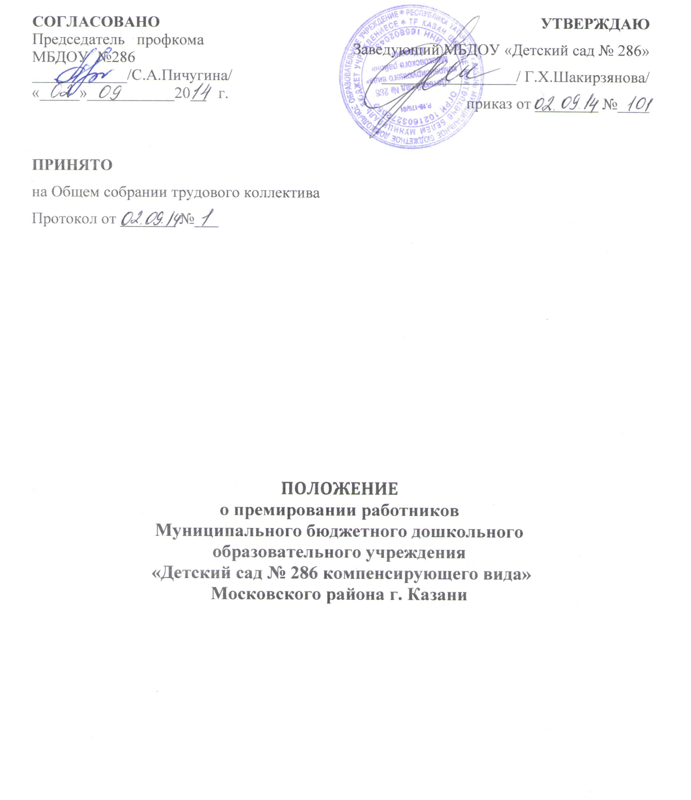

1.Общие положения

- Настоящее положение устанавливает порядок назначения и норм
дополнительного вознаграждения работников МБДОУ за образцовое и творческое выполнение трудовых обязанностей, повышение эффективности труда.
1.1 Цель премирования – повышения материальной заинтересованности работников МБДОУ в развитии творческой активности, инициативы при реализации поставленных перед коллективом задач, укрепления материально-технической базы, повышения качества воспитательно-образовательного процесса, а также закрепления в образовательном учреждении высококвалифицированных кадров.
1.2 Распределение премии производится в соответствии с Положением, которое разрабатывается администрацией учреждения по согласованию с председателем профкома МБДОУ и принимается на общем собрании трудового коллектива.
1.3. Положение о премировании включается в коллективный договор в качестве Приложения.
1.4. Настоящее Положение распространяется на работников, занимающих должности в соответствии со штатным расписанием.
1.5. В настоящем Положении под премированием следует понимать выплату работникам единовременных денежных сумм сверх размера заработной платы, начисляемой согласно Положения об оплате труда.

2.Порядок установления премий

2.1. Предложения по конкретным размерам премирования готовятся администрацией и выносятся на согласование с председателем профсоюзной организации учреждения. (1 раз в квартал, 1 раз в полугодие).
2.2. Совокупный размер материального поощрения работников максимальными размерами не ограничивается.
2.3. Установленные суммы премии оформляются приказом руководителя МБДОУ.

3.Условия премирования

3.1. Основным условием премирования является добросовестное исполнение работником своих производственных обязанностей.
3.2. Работники могут поощряться премией:
- в связи с государственными или профессиональными праздниками, знаменательными юбилейными датами (45,50,55,60-летием), юбилейными датами детского сада.
- по итогам работы за учебный или календарный год (для сотрудников,

проработавших в учреждении не менее 3 месяцев).
3.3. Нарушение трудовой дисциплины, выразившейся в невыполнении Устава МБДОУ, Правил внутреннего трудового распорядка, других нормативных актов, зафиксированных в приказах по МБДОУ, служат основанием для лишения премии на весь срок действия взыскания.
3.4. Размеры и порядок выплат премий заведующим МБДОУ устанавливается учредителем.

4.Показатели премирования

4.1. Соблюдение трудовой и исполнительно дисциплины, Правил внутреннего трудового распорядка, Соблюдение Инструкций по охране жизни и здоровья детей. Соблюдение Санитарных правил устройства и содержания МБДОУ.

4.2. Педагогические работники премируются за:

- качество знаний, умений детей (по итогам контроля во всех его формах );
- эстетическое состояние групповых помещений, работу по наполнению материальной базы группы, эффективное использование группы в учебно-воспитательном процессе;
- снижение заболеваемости по сравнению с предыдущим годом;
- проведение «открытых» мероприятий;
- работу с родителями: отсутствие задолженности по родительской плате, проведении работы по воспитанию детей в семье, выполнение Родительского договора, отсутствии обоснованных жалоб от родителей;
- создание благоприятного морально- психологического климата;
- участие в смотрах и конкурсах детского сада, района, области;
- высокую исполнительскую дисциплину, неукоснительное выполнение должностных инструкций, правил внутреннего распорядка, инструкции по охране жизни и здоровья детей, противопожарной безопасности, охране труда;
- вклад в реализацию проектов МБДОУ, участие в проведении выставок, семинаров и прочих мероприятий, связанных с реализацией уставной деятельности учреждения;
- разработка и внедрение новых образовательных программ;
- мелкий косметический ремонт групповых помещений.

4.3. Старшая медсестра:

- своевременное проведение профилактических прививок, мероприятий, предупреждение инфекционных заболеваний;

- снижение заболеваемости по сравнению с данным периодом прошлого года;
- эффективность контроля и руководство деятельностью младшего обслуживающего персонала;
- эффективное и качественное выполнение санпросвет работы среди сотрудников и родителей.

4.4. Учебно-вспомогательный и обслуживающий персонал:

Помощник воспитателя:
- состояние закрепленных участков, оборудования, инвентаря, рабочего места;
- участие в работе по снижению заболеваемости и профилактике заболеваний;
- качественное выполнение своих служебных обязанностей, правил внутреннего трудового распорядка;
- соблюдение техники безопасности, производственной санитарии, исключающие случаи травматизма;
- соблюдение норм общей человеческой морали, доброжелательности в коллективе;
- взаимозаменяемость;
- качественное и оперативное выполнение особо важных заданий и особо срочных работ, разовых поручений руководства;
- отсутствие обоснованных жалоб и замечаний.

Завхоз:
- обеспечение соответствующего санитарного состояния складских помещений, игровых площадок и территорий;
- своевременное приобретение оборудования, инвентаря, стройматериалов;
- участие в ремонте;
- сохранность имущества;
- создание благоприятного морально - психологического климата, отсутствие обоснованных жалоб работников МБДОУ;
- создание безопасных условий труда для всех категорий работников, исключая несчастные случаи;
- обеспечение нормальной работы отопления водоснабжения, вентиляции, электрообеспечения, исключающие аварийность;
- своевременность и качество подготовки учреждения к новому учебному году и в работе в осенне-зимний период;
- качественное и оперативное выполнение особо важных заданий и особо срочных работ, разовых поручений руководства;

Повара:
- культурное обслуживание;
- отсутствие обоснованных жалоб;
- взаимозаменяемость;
- отсутствие замечаний контролирующих органов;
- состояние закрепленных участков, оборудования, инвентаря;

рабочий по стирке белья:
- состояние закрепленных участков, оборудования и инвентаря, рабочего места;
- отсутствие обоснованных жалоб со стороны работников МБДОУ;
- сохранность имущества;
- взаимозаменяемость.

Дворники, сторож:
- оперативность в устранении неполадок;
- сохранность имущества;
- отсутствие обоснованных жалоб со стороны работников МБДОУ.

Рабочий по обслуживанию здания:
- оперативность в устранении неполадок;
- отсутствие обоснованных жалоб;
- за высокую исполнительскую дисциплину;
- за сохранность имущества;
- обеспечение нормальной работы отопления водоснабжения, вентиляции, электрообеспечения, исключающие аварийность;
- своевременность и качество подготовки учреждения к новому учебному году и в работе в осенне-зимний период

Кладовщик:
- заготовка и хранение продуктов питания, обеспечение соответствующего санитарного состояния складских помещений;
- отсутствие обоснованных жалоб;
- за сохранность имущества.

Кастелянша, швея:
- состояние закрепленных участков, оборудования, рабочего места;
- отсутствие обоснованных жалоб;
- своевременное приобретение мягкого инвентаря (оборудования).

Делопроизводитель:
- отсутствие обоснованных жалоб;
- качественное ведение документации;

- содержание и ведение документации в соответствии с требованиями КЗоТ, Уставом учреждения, Правилам внутреннего трудового распорядка;
- оформление официального сайта МБДОУ, своевременное обновление информации.

5. Источники для премирования сотрудников:

5.1. Денежные средства из стимулирующей части фонда оплаты труда;
5.2. Денежные средства, полученные в результате экономии фонда оплаты труда.

6. Срок действия данного Положения:

6.1. Срок действия данного Положения не ограничен.

7. Заключительные положения:

7.1. Премии, предусмотренные настоящим Положением, учитываются в составе средней заработной платы для исчисления отпусков, пособий по временной нетрудоспособности и т. д.
7.2. Премии, предусмотренные пунктом 3.5. не учитываются при исчислении средней заработной платы.
7.3. Текст настоящего Положения подлежит доведению до сведения работников учреждения МБДОУ.

